Начальник инспекции по делам несовершеннолетних майор милиции Анисимова Е.А. закреплена за территорией: СП «Малятичи» СПК «Бель»; учреждениями образования: ГУО «Могилёвский областной лицей № 4 г. Кричева», ГУО «Гимназия г. Кричева», ГУО «Сокольнический УПК детский сад-средняя школа».

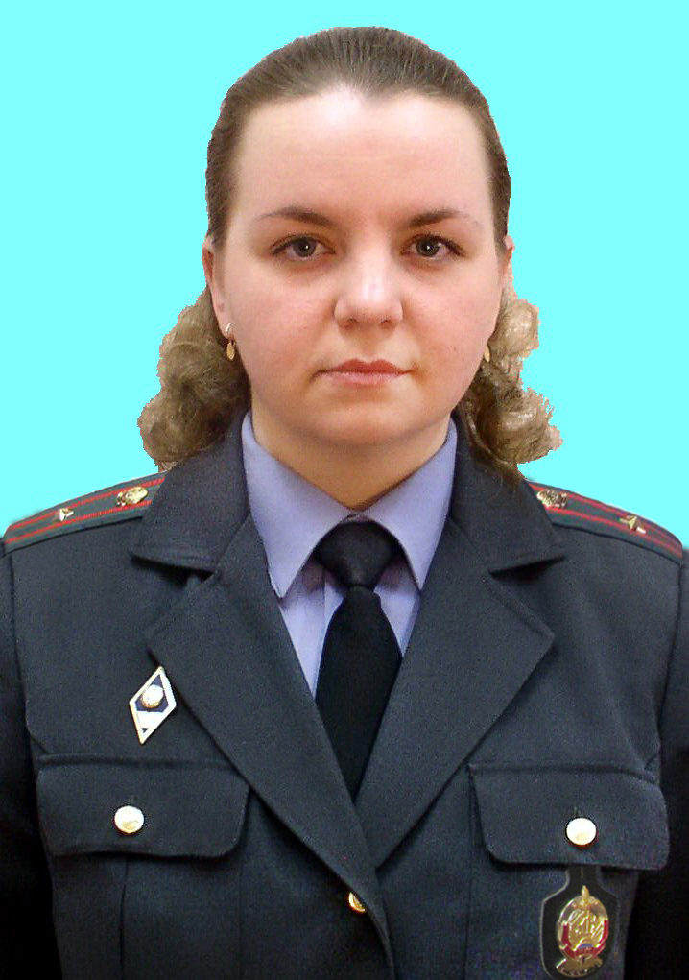

Участковый инспектор инспекции по делам несовершеннолетних капитан милиции Сергейчук Е.А. закреплена за территорией: г. Кричева; учреждениями образования: ГУО «Средняя школа №1 г. Кричева», ГУО «Средняя школа № 3 г. Кричева», ГУО «Средняя школа № 7 г. Кричева», ГУО «Будянская средняя школа», ГУО «Будянский детский сад», ГУО «Ясли-сад № 1 г. Кричева», ГУО «Ясли-сад № 2 г. Кричева», ГУО «Ясли-сад № 3 г. Кричева», ГУО «Ясли-сад № 4 г. Кричева», ГУО «Ясли-сад № 7 г. Кричева», ГУО «Ясли-сад № 9 г. Кричева», ГУО «Ясли-сад № 10 г. Кричева», ГУО «Ясли-сад № 11 г. Кричева»

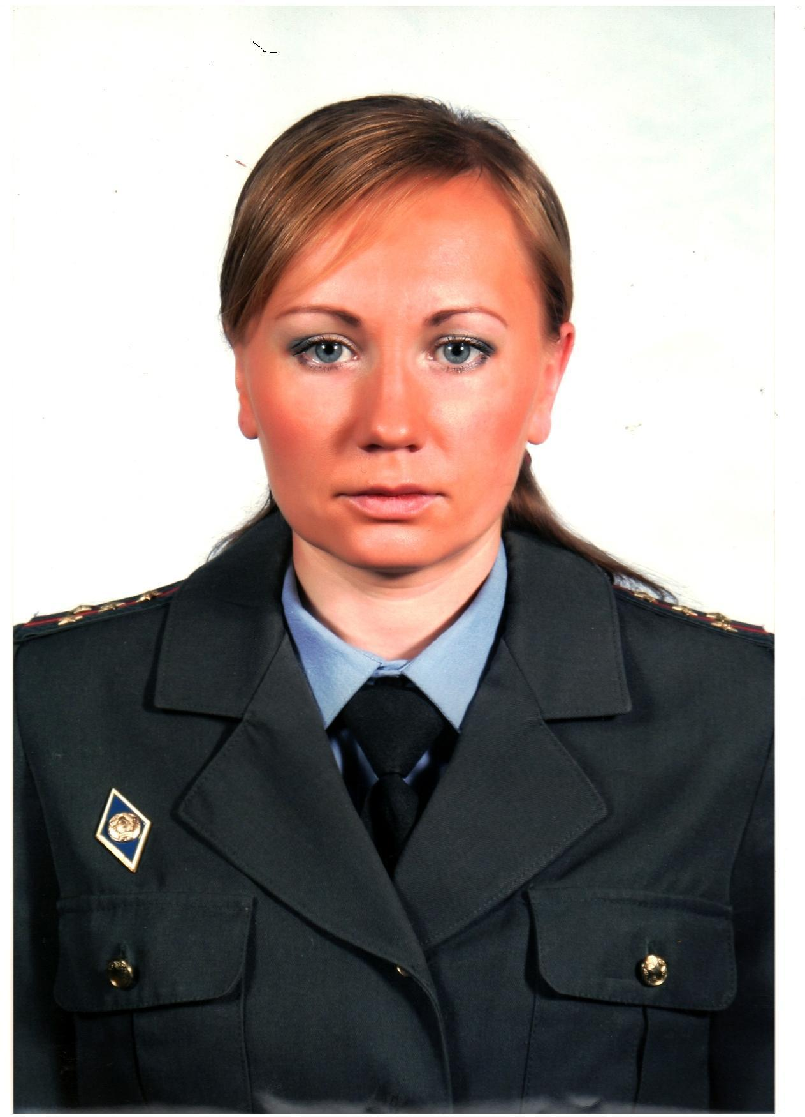

Участковый инспектор инспекции по делам несовершеннолетних лейтенант милиции Лукьянчиков В.М. закреплен за территорией: КСУП «Добрасть» и учреждениями образования: ГУО «Средняя школа № 5 г. Кричева», УО «Кричевский государственный агротехнический колледж», ГУО «Костюшковичский УПК детский сад-средняя школа», ГУО «Ботвиновский УПК детский сад-средняя школа», ГУО «Сычиковский УПК ДС – начальная школа», ГУО «Молятичский УПК детский сад-средняя школа», ГУО «Лобковичский УПК детский сад-средняя школа», ГУО «Бельский УПК детский сад-средняя школа», ГУО «Ясли-сад №19 г. Кричева».

